Дата | Предмет | Ф.и.о учителя | Класс | Тема | Содержание урока
30.09. | Математика | Трофимова Л.В. | 1 | Сравнение предметов. Широкий-узкий. | 1.Здравствуйте, ребята! Прежде чем приступить к новой теме нашего урока, проведем минутку чистописания. Откройте тетрадь в крупную клеточку, отступите вниз от домашней работы 4 клеточки и повторите рисунок, как у меня на образце.  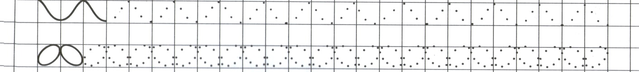  2. Закончили писать. Сфотографируйте свою работу + домашнюю вчерашнего урока.  3. С какой геометрической фигурой мы познакомились вчера на уроке? Почему она так называется? Какие предметы вокруг нас похожи на треугольник?  4. А сегодня мы научимся сравнивать два предмета по размеру: широкий-узкий. А также сравнивать много предметов по ширине, используя слова ШИРЕ, САМЫЙ ШИРОКИЙ, УЖЕ, САМЫЙ УЗКИЙ.  5. Откройте учебник на с. 22, найдите номер 1. Посмотрите на рисунки. Назовите сначала широкие предметы, а потом узкие. Теперь номер 2. Что уже (ударение в слове на первый слог) скамейка или лавочка? А что шире? Следующее задание на внимательность! Номер 3. Рассмотрите рисунок слева. Назови самую узкую ленточку, какого она цвета? А самая широкая? На рисунке справа: ленты какого цвета одинаковой ширины? А длина у них тоже одинаковая? Молодцы!  6. Физминутка!  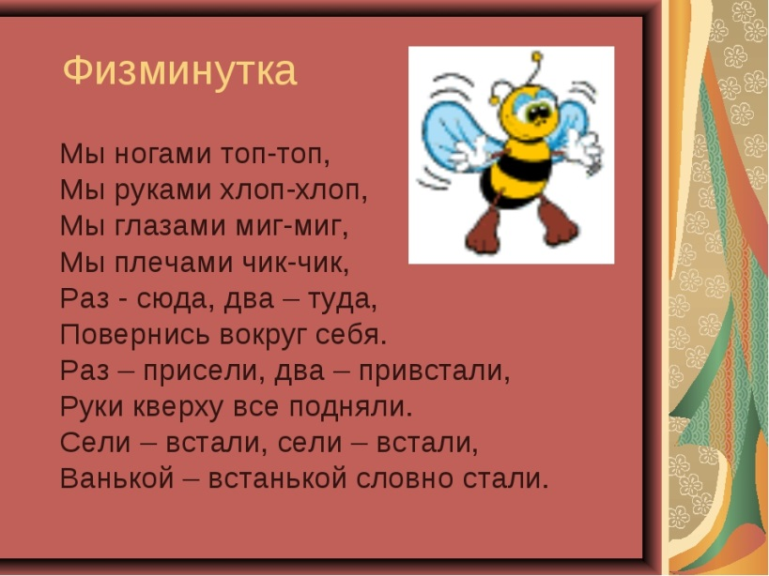  7. Отдохнули? Продолжим.  На с.23 смотрим номер 4. Сравните предметы по цвету и по ширине. Расскажи по образцу … Оглянитесь вокруг себя, посмотрите в окно, какие два предмета вы видите, которые можно сравнить по ширине?  А вот в номере 6 на рисунке мы видим две дороги. Одна ведет в школу, по ней дети идут на уроки, а по другой едут машины. Как вы сравните эти две дороги, какие они по ширине, одинаковые или нет? Молодцы!  8. Итог урока. Вот и незаметно подошел к концу наш урок! Спасибо за вашу работу, ребята и мамам за помощь! Что сегодня на уроке вы узнали? Что делали?  9. Домашнее задание. С.23 номер 5 (устно) и номер 7 (письменно).  Урок окончен. До свидания!
30.09.20 | Технология | Блинова Т.Ю | 1 овз | Резание ножницами по прямым линиям. Сложение орнамента из квадратов. | Работа с учебником на страницы 38 .  Задание : вырезать из бумаги квадраты 3х3 см и сложить из них орнамент
30. 09.2020 | Физическая культура | 1 | Моисеева Лада Владимировна | «Подвижные игры и упражнения» | Разминка:https://yandex.ru/video/preview?text=весёлая%20зарядка%20для%20детей%201%20класс%20со%20словами%20и%20движениями%20для%20детей&path=wizard&parent-reqid=1601345925342253-703692950780676503600230-production-app-host-vla-web-yp-231&wiz_type=vital&filmId=3257320270919118334  https://www.colady.ru/wp-content/uploads/2017/11/domashnyaya-gimnastika-dlya-rebenka-luchshie-uprazhneniya-1.jpg  https://www.colady.ru/wp-content/uploads/2017/11/domashnyaya-gimnastika-dlya-rebenka-luchshie-uprazhneniya-3.jpg  https://www.colady.ru/wp-content/uploads/2017/11/domashnyaya-gimnastika-dlya-rebenka-luchshie-uprazhneniya.jpg  И.п. - сидя на полу, упор руками сзади, зажать мяч между стопами,  ноги подняты. Круговые движения ногами, смотреть на мяч. Повторить 8-10 раз в  каждом направлении.

